|  |
| --- |
| МИНОБРНАУКИ РОССИИ |
| Федеральное государственное бюджетное образовательное учреждение высшего образования **«МИРЭА − Российский технологический университет»**  **РТУ МИРЭА** |

**Институт информационных технологий (ИИТ)**

**Кафедра корпоративных информационных систем (КИС)**

**ОТЧЕТ ПО ПРАКТИЧЕСКОЙ РАБОТЕ №5**

по дисциплине «Мобильные приложения систем управления ресурсами предприятия»

**Создание бизнес-процесса**

|  |  |  |  |
| --- | --- | --- | --- |
| Студент группы ИНБО-01-17 | Гречкин В. И. | (подпись) | |
| Преподаватель |  |  | |
|  |  | |  | |

Москва 2024

**Мобильные приложения систем управления ресурсами предприятий**

**Практическая работа №5**

ФИО: Гречкин Василий Дмитриевич

**Группа:** ИКБО-21-22

**Дата предоставления в СДО:** 18.10.2024

**Тема:** Складское предприятие

**Цель:** Сформировать бизнес-процесс для работы складского предприятия.

# Задание

**Привести схему бизнес-процесса (взаимосвязь бизнес-операций и информационных потоков) в удобной нотации или свободной форме.**

На рис. 1 представлен бизнес-процесс «Приемка товара»

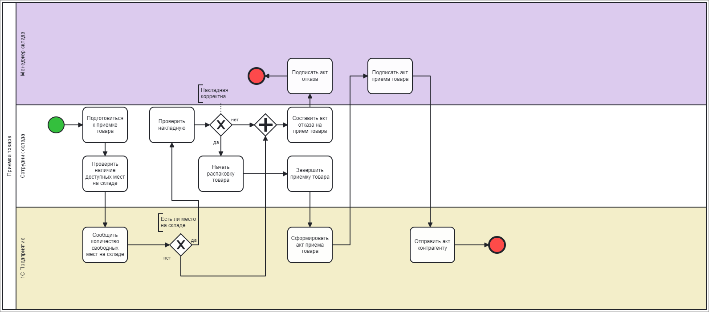

Рисунок 1 – Бизнес процесс «Приеика товара»

**Вывод:** построение бизнес-процесса является актуальной и необходимой задачей. Применение данного процесса позволит упростить работу для сотрудников складского предприятия.